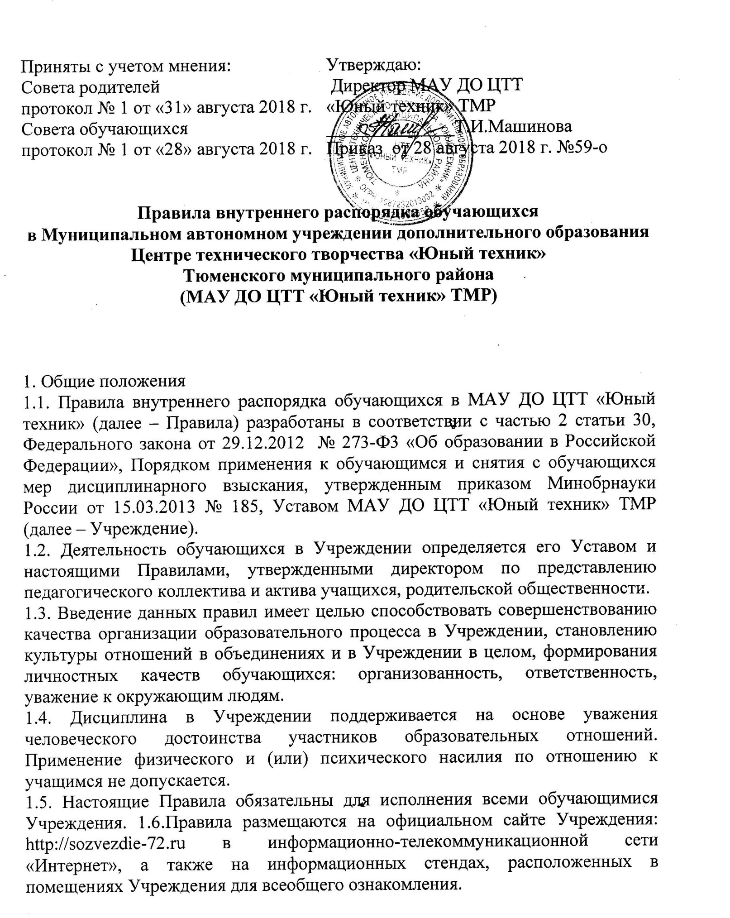

2.6. Продолжительность занятия (академического часа) в объединении составляет 40-45 минут, для детей дошкольного возраста 25-30 минут.
2.7. Между занятиями устанавливаются перерывы 10 минут.
2.8. Учебная нагрузка на обучающегося не должна превышать 10 часов в неделю.
2.9. Продолжительность учебного года составляет от 36 до 42 учебных недель.
2.10. Учреждение работает по графику шестидневной рабочей недели с 08.00-20.00
3. Права, обязанности и ответственность обучающихся
3.1. Обучающиеся в Учреждении имеют право:
-на дополнительное образование;
-на занятия в выбранных ими объединениях;
-на защиту от всех форм физического и психического насилия в период обучения в Учреждении;
-заниматься в нескольких объединениях, менять их в течение года;
-получать информацию по вопросам, касающимся образовательного процесса, достоверную информацию об оценке своих знаний, а также о критериях этой оценки;
-пользоваться имуществом Учреждения, необходимым для освоения образовательной программы;
-принимать участие в социально-культурных, оздоровительных и иных мероприятиях, организованных Учреждением.
-поощрение за успехи в учебной и общественной, деятельности в соответствии с п. 4.1 настоящих Правил;
-обжалование локальных актов учреждения в установленном законодательством РФ порядке;
-обращение в Комиссию по урегулированию споров между участниками образовательных отношений;
-уважение человеческого достоинства, защиту от всех форм физического и психического насилия, оскорбления личности, охрану жизни и здоровья;
-свободу совести, информации, свободное выражение собственных взглядов и убеждений.
3.2 .Обучающиеся обязаны соблюдать требования, установленные в статье 43 Федерального закона от 29.12.2012 № 273-ФЗ «Об образовании в Российской Федерации», в том числе:
-добросовестно осваивать образовательную программу, выполнять индивидуальный учебный план, в том числе посещать предусмотренные учебным планом или индивидуальным учебным планом учебные занятия, осуществлять самостоятельную подготовку к занятиям, выполнять задания, данные педагогическими работниками в рамках образовательной программы;
-выполнять требования Устава Учреждения, данных и иных локальных нормативных актов по вопросам организации и осуществления образовательной деятельности;
-заботиться о сохранении и об укреплении своего здоровья, стремиться к нравственному, духовному и физическому развитию и самосовершенствованию;
-уважать честь и достоинство других обучающихся и работников организации, осуществляющей образовательную деятельность, не создавать препятствий для получения образования другими обучающимися;
-бережно относиться к имуществу Учреждения.
3.3. Обучающиеся должны находиться в Учреждении в сменной обуви, иметь опрятный и ухоженный внешний вид. На занятиях (кроме занятий, требующих специальной формы одежды) присутствовать только в светской одежде делового (классического) стиля. На учебных занятиях, требующих специальной формы одежды присутствовать только в специальной одежде и обуви.
3.4. Своевременно проходить все необходимые медицинские осмотры.
3.5. Обучающимся запрещается:
3.5.1. Приносить, передавать, использовать в Учреждении и на ее территории оружие, спиртные напитки, табачные изделия, токсические и наркотические вещества и иные предметы и вещества, способные причинить вред здоровью участников образовательного процесса и (или) деморализовать образовательный процесс.
3.5.2. Приносить, передавать использовать любые предметы и вещества, могущие привести к взрывам, возгораниям и отравлению;
3.5.3. Иметь неряшливый и вызывающий внешний вид.
3.3.4. Применять физическую силу в отношении других учащихся, работников Школы и иных лиц.

4. Поощрения и дисциплинарные взыскания
4.1. За высокие результаты и достигнутые успехи обучающиеся могут быть отмечены:
-благодарностью;
-дипломом;
-грамотой.
4.2. Поощрения производятся на основании ходатайства педагога дополнительного образования по итогам выставок, конкурсов, соревнований, по итогам учебного года.
4.3. Информация о поощрении обучающихся доводится до сведения детских объединений и родителей (законных представителей).
4.4. За неисполнение или нарушение Устава Учреждения, данных Правил и иных локальных нормативных актов по вопросам организации и осуществления образовательной деятельности к обучающимся могут быть применены меры дисциплинарного взыскания:
-замечание;
-выговор;
-отчисление из организации, осуществляющей образовательную деятельность.
4.5. Меры дисциплинарного взыскания не применяются к обучающимся по образовательным программам дошкольного, начального общего образования, а также к обучающимся с ограниченными возможностями здоровья (с задержкой психического развития и различными формами умственной отсталости).
4.6. Не допускается применение мер дисциплинарного взыскания к обучающимся во время их болезни, каникул, академического отпуска, отпуска по беременности и родам или отпуска по уходу за ребенком.
4.7. При выборе меры дисциплинарного взыскания Учреждение учитывает тяжесть дисциплинарного проступка, причины и обстоятельства, при которых он совершен, предыдущее поведение обучающегося, его психофизическое и эмоциональное состояние, а также мнение советов обучающихся, советов родителей.
4.8. По решению Учреждения за неоднократное совершение дисциплинарных проступков, предусмотренных п.6.1. настоящих Правил, допускается применение отчисления несовершеннолетнего обучающегося, достигшего возраста пятнадцати лет, из Учреждения, как меры дисциплинарного взыскания.
4.9. Отчисление несовершеннолетнего обучающегося применяется, если иные меры дисциплинарного взыскания и меры педагогического воздействия не дали результата и дальнейшее его пребывание в Учреждении оказывает отрицательное влияние на других обучающихся, нарушает их права и права работников Учреждения, а также нормальное функционирование Учреждения.
4.10. Решение об отчислении несовершеннолетнего обучающегося, достигшего возраста пятнадцати лет и не получившего основного общего образования, как мера дисциплинарного взыскания принимается с учетом мнения его родителей (законных представителей) и с согласия комиссии по делам несовершеннолетних и защите их прав. Решение об отчислении детей-сирот и детей, оставшихся без попечения родителей, принимается с согласия комиссии по делам несовершеннолетних и защите их прав и органа опеки и попечительства.

5. Защита прав обучающихся
5.1. В целях защиты своих прав обучающиеся, родители (законные представители) несовершеннолетних обучающихся самостоятельно или через своих представителей вправе:
5.1.1. Направлять в органы управления Учреждения, обращения о применении к работникам указанных организаций, нарушающим и (или) ущемляющим права обучающихся, родителей (законных представителей) несовершеннолетних обучающихся, дисциплинарных взысканий.
5.1.2. Обращаться в комиссию по урегулированию споров между участниками образовательных отношений, в том числе по вопросам о наличии или об отсутствии конфликта интересов педагогического работника;
5.1.3. Использовать не запрещенные законодательством Российской Федерации иные способы защиты прав и законных интересов.

6. Заключительные положения
6.1. Настоящие Правила распространяются на территории МАУ ДО ЦТТ «Юный техник» ТМР и на все мероприятия, проводимые на других территориях или с участием Учреждения.
6.2. Настоящие Правила доводятся до сведения обучающихся, их родителей (законных представителей) и размещаются в ЦТТ на информационном стенде для всеобщего ознакомления, а также размещаются на официальном сайте учреждения.

